滕州市洪绪镇人民政府
2025年政府信息公开工作年度报告

按照《中华人民共和国政府信息公开条例》规定和有关文件要求，结合滕州市洪绪镇人民政府2025年度信息公开工作实际，编制了本报告。报告主要内容包括：主动公开政府信息情况、依申请公开政府信息情况、政府信息管理情况、公开平台建设情况、监督保障情况、政府信息公开工作存在的主要问题及改进情况等。现向社会公开滕州市洪绪镇人民政府2025年政府信息公开工作年度报告。本报告所列数据的统计时限自2025年1月1日起至2025年12月31日止。

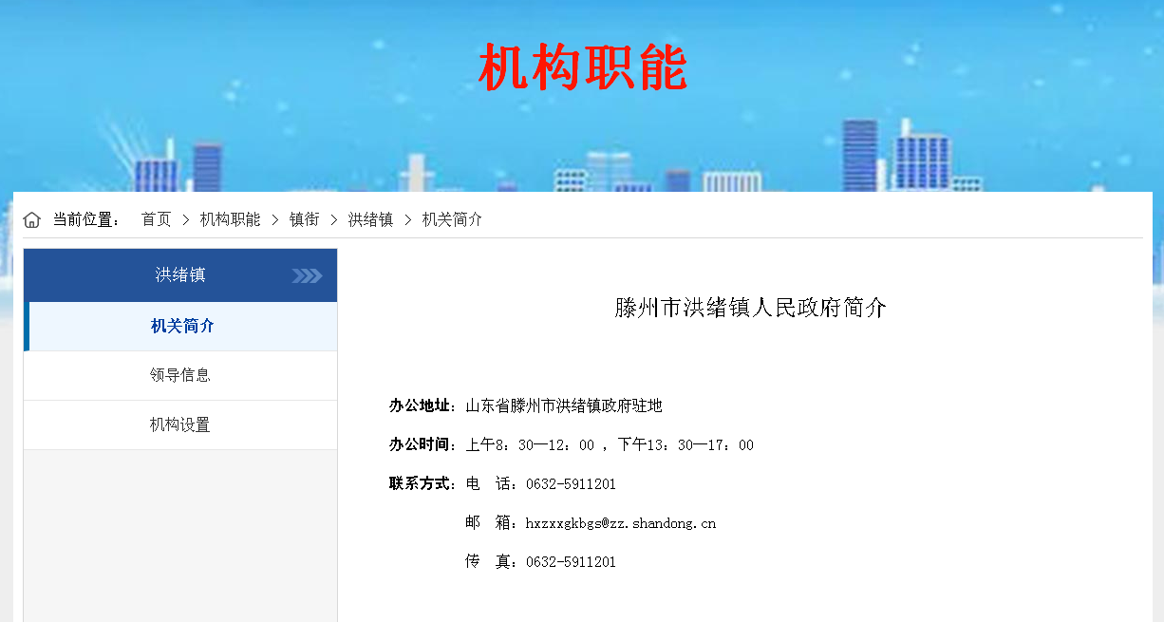

一、总体情况
2025年，洪绪镇认真贯彻落实上级关于政府信息公开工作的部署要求，紧盯重点领域，巩固公开阵地，深化公开内容，创新公开形式，不断推动政务公开工作标准化、规范化进程，全面提升政务公开工作质效。
（一）主动公开政府信息情况
2025年全年通过滕州市人民政府网站洪绪镇栏目发布信息560条；通过信息公开网站主动公开政府信息15条，其中，通知公告5条，规划计划1条，组织管理8条，镇街主动公开目录1条。
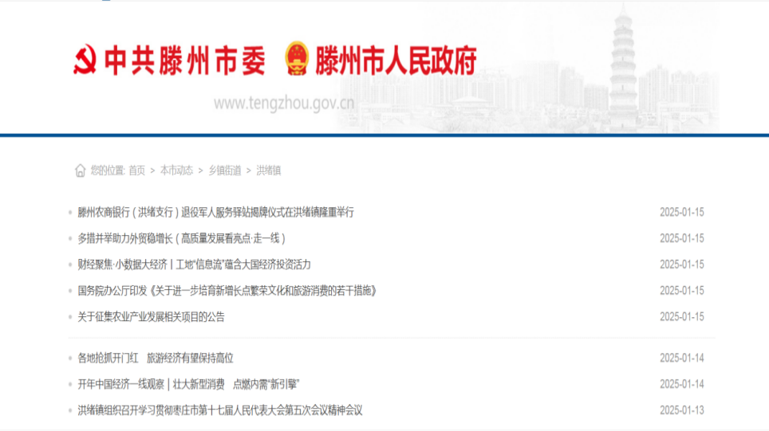

（二）政府信息依申请公开的办理情况
2025年，滕州市洪绪镇人民政府新收7件政府信息公开申请，上年结转0件，合计7件。自然人申请7件，其他处理0件；与往年相比，申请数量有所增加。
（三）政府信息管理情况
持续推进完善政府信息公开制度机制，严把政务公开内容和项目关，既防止该公开的不公开，又防止不该公开的乱公开。同时加强对信息公开人员业务知识培训，提升工作能力，保证信息公开工作质量。
（四）政府信息平台建设情况
加强网站内容建设，规范栏目设置，专人维护洪绪镇政务公开体验区，开展政府开放日等相关活动，提升群众政务公开参与度。在政务公开体验区放置政府公报，增加线下公开渠道。
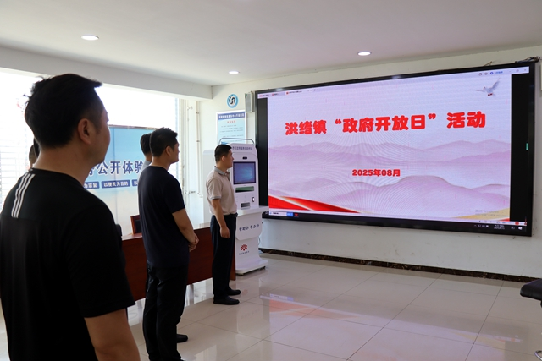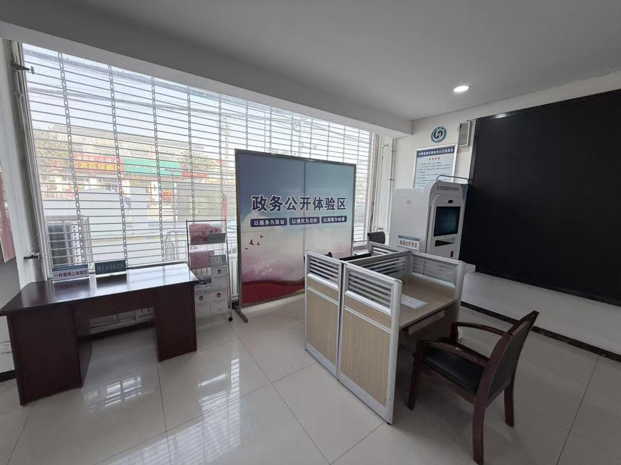

（五）监督保障情况
建立了政府信息公开工作考核制度和责任追究制度，定期对政府信息公开工作进行检查。扎实做好信息公开各项保障工作，严格信息发布流程，推进和规范政府信息公开工作。
二、主动公开政府信息情况
第二十条第（一）项
信息内容 | 本年制发件数 | 本年废止件数 | 现行有效件数
规章 | 0 | 0 | 0
行政规范性文件 | 0 | 0 | 0
第二十条第（五）项
信息内容 | 本年处理决定数量
行政许可 | 0
第二十条第（六）项
信息内容 | 本年处理决定数量
行政处罚 | 0
行政强制 | 0
第二十条第（八）项
信息内容 | 本年收费金额（单位：万元）
行政事业性收费 | 0

三、收到和处理政府信息公开申请情况
（本列数据的勾稽关系为：第一项加第二项之和，  等于第三项加第四项之和） |  |  | 申请人情况
 |  |  | 自然人 | 法人或其他组织 |  |  |  |  | 总计
 |  |  | 自然人 | 商业  企业 | 科研  机构 | 社会公  益组织 | 法律服  务机构 | 其他 | 总计
一、本年新收政府信息公开申请数量 |  |  | 7 | 0 | 0 | 0 | 0 | 0 | 7
二、上年结转政府信息公开申请数量 |  |  | 0 | 0 | 0 | 0 | 0 | 0 | 0
三、本年度办理结果 | （一）予以公开 |  | 2 | 0 | 0 | 0 | 0 | 0 | 2
三、本年度办理结果 | （二）部分公开（区分处理的，只计这一情形，不计其他情形） |  | 0 | 0 | 0 | 0 | 0 | 0 | 0
三、本年度办理结果 | （三）不予公开 | 1.属于国家秘密 | 0 | 0 | 0 | 0 | 0 | 0 | 0
三、本年度办理结果 | （三）不予公开 | 2.其他法律行政法规禁止公开 | 0 | 0 | 0 | 0 | 0 | 0 | 0
三、本年度办理结果 | （三）不予公开 | 3.危及“三安全一稳定” | 0 | 0 | 0 | 0 | 0 | 0 | 0
三、本年度办理结果 | （三）不予公开 | 4.保护第三方合法权益 | 0 | 0 | 0 | 0 | 0 | 0 | 0
三、本年度办理结果 | （三）不予公开 | 5.属于三类内部事务信息 | 0 | 0 | 0 | 0 | 0 | 0 | 0
三、本年度办理结果 | （三）不予公开 | 6.属于四类过程性信息 | 0 | 0 | 0 | 0 | 0 | 0 | 0
三、本年度办理结果 | （三）不予公开 | 7.属于行政执法案卷 | 0 | 0 | 0 | 0 | 0 | 0 | 0
三、本年度办理结果 | （三）不予公开 | 8.属于行政查询事项 | 0 | 0 | 0 | 0 | 0 | 0 | 0
三、本年度办理结果 | （四）无法提供 | 1.本机关不掌握相关政府信息 | 0 | 0 | 0 | 0 | 0 | 0 | 0
三、本年度办理结果 | （四）无法提供 | 2.没有现成信息需要另行制作 | 0 | 0 | 0 | 0 | 0 | 0 | 0
三、本年度办理结果 | （四）无法提供 | 3.补正后申请内容仍不明确 | 0 | 0 | 0 | 0 | 0 | 0 | 0
三、本年度办理结果 | （五）不予处理 | 1.信访举报投诉类申请 | 2 | 0 | 0 | 0 | 0 | 0 | 2
三、本年度办理结果 | （五）不予处理 | 2.重复申请 | 1 | 0 | 0 | 0 | 0 | 0 | 1
三、本年度办理结果 | （五）不予处理 | 3.要求提供公开出版物 | 0 | 0 | 0 | 0 | 0 | 0 | 0
三、本年度办理结果 | （五）不予处理 | 4.无正当理由大量反复申请 | 0 | 0 | 0 | 0 | 0 | 0 | 0
三、本年度办理结果 | （五）不予处理 | 5.要求行政机关确认或重新  出具已获取信息 | 0 | 0 | 0 | 0 | 0 | 0 | 0
三、本年度办理结果 | （六）其他处理 | 1.申请人无正当理由逾期不补正、行政机关不再处理其政府信息公开申请 | 0 | 0 | 0 | 0 | 0 | 0 | 0
三、本年度办理结果 | （六）其他处理 | 2.申请人逾期未按收费通知要求缴纳费用、行政机关不再处理其政府信息公开申请 | 0 | 0 | 0 | 0 | 0 | 0 | 0
三、本年度办理结果 | （六）其他处理 | 3.其他 | 0 | 0 | 0 | 0 | 0 | 0 | 0
三、本年度办理结果 | （七）总计 |  | 5 | 0 | 0 | 0 | 0 | 0 | 5
四、结转下年度继续办理 |  |  | 2 | 0 | 0 | 0 | 0 | 0 | 2

- 政府信息公开行政复议、行政诉讼情况
行政复议 |  |  |  |  | 行政诉讼
结果维持 | 结果  纠正 | 其他  结果 | 尚未  审结 | 总计 | 未经复议直接起诉 |  |  |  |  | 复议后起诉
 |  |  |  |  | 结果  维持 | 结果  纠正 | 其他  结果 | 尚未  审结 | 总计 | 结果  维持 | 结果  纠正 | 其他  结果 | 尚未  审结 | 总计
0 | 0 | 0 | 0 | 0 | 0 | 0 | 0 | 0 | 0 | 0 | 0 | 0 | 0 | 0

五、存在的主要问题及改进情况
（一）存在问题
洪绪镇2025年的政府信息公开各项工作按有关规定认真组织落实，但还存在一定问题，推动政务公开和政府信息公开的力度还不足，公开内容不具体、重点不突出，政府信息公开专职人员对业务不熟悉等。
（二）改进措施
一是抓好载体建设，创新公开形式。创新政务公开工作的新形式、新途径、新方法，进一步扩大政务公开的覆盖面，增强政务公开的实效性；
二是统一思想认识，努力规范工作流程。在新的一年进一步整理镇政府信息，及时提供，定期维护，确保政府信息公开工作能按照既定的工作流程有效运作，公众能够方便查询；
三是强化宣传引导，营造良好氛围。针对群众参与率低的情况，进一步完善政府信息公开栏目的功能，加大宣传和普及力度，提高网站知晓率，增强广大群众积极参与和监督的意识，努力营造推进政务公开、加强软环境建设的良好社会氛围。
六、其他需要报告的事项
1.收取信息处理费情况方面。2025年度依申请公开政府信息未收取任何费用。
2.落实上级年度政务公开工作要点情况。严格落实上级年度政务公开工作要求，进一步细化责任分工，扎实做好网站更新、公开解读、信息提报、专区建设等工作，全面提升政务服务工作实效，推进政务公开平台制度化、规范化建设。2025年完成上级要求的各项“应公开尽公开”任务。
3.人大代表建议和政协提案办理情况方面。2025年度洪绪镇未承办人大代表建议和政协提案。
4.本年度政府信息公开年报中的数据真实可查。
5.本单位政府信息公开工作年度报告数据统计需要说明的事项：无
6.其他有关文件专门要求通过政府信息公开工作年度报告予以报告的事项：无
7.本报告的电子版可在“中国滕州网”（http://www.tengzhou.gov.cn/）网站查询和下载。如对本报告有任何疑问，请与滕州市洪绪镇政务公开办公室联系。（地址：山东省滕州市洪绪镇驻地，联系电话：0632—5911201）

